ТЭМ 189

МДК 04.01. Диагностирование деталей, узлов, изделий и систем транспортного электрооборудования и автоматики локомотива
Преподаватель: Чепурченко И. В.
Задание на 07.04.2020 г. (2 часов)
П.З. Технология диагностики узлов токоприемников, разъединителей силовых цепей, высоковольтных аппаратов коммутации, разрядников и антен радиосвязи.

Задание:
- Описать принцип проверки высоковольтных аппаратов по схеме проверки правильности включения дугогасительной катушки

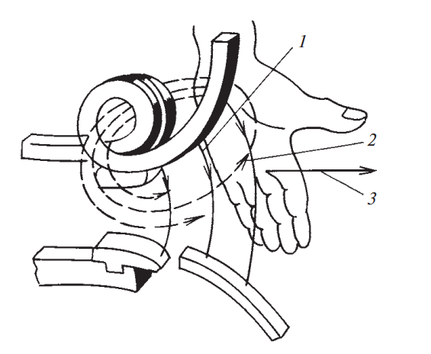

- Расписать ремонтируемые элементы блокировочного барабана

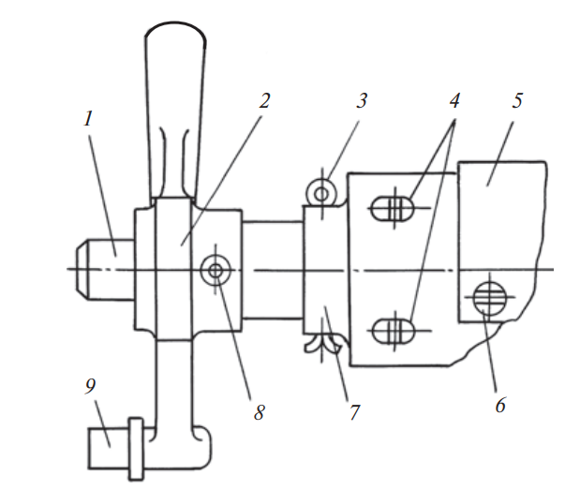
- Найти в интернете современные виды диагностических комплексов, используемых при ремонте и обслуживании токоприемников ТПС и МВПС.

Список литературы:

- Иньков Ю.М., Эксплуатация и ремонт электроподвижного состава магистральных железных дорог: учеб. пособие для студентов вузов / Ю.М. Иньков, В.П. Феоктистов, Н.Г. Шабалин; под общей редакцией докт. техн. наук, проф. Ю.М. Инькова. — М.: Издательский дом МЭИ, 2016.– 384 с.
- Зеленченко А.П., Федоров Д.В. Диагностические комплексы – М.: УМЦЖД, 2014. – 110 с.
- Петропавлов, Ю.П. Технология ремонта электроподвижного состава. – М.: Маршрут, 2006 –432 с.
- Шеремет Д.М. Электропоезда переменного тока. - Москва: «Транспорт», 2013 – 254 с.
- Интернет-ресурсы.

Примечание: Отчёт по выполнению в виде фотографий рукописного конспекта с указанием фамилии студента прислать на ilyadrums@rambler.ru или старосте до 09.04.2020

